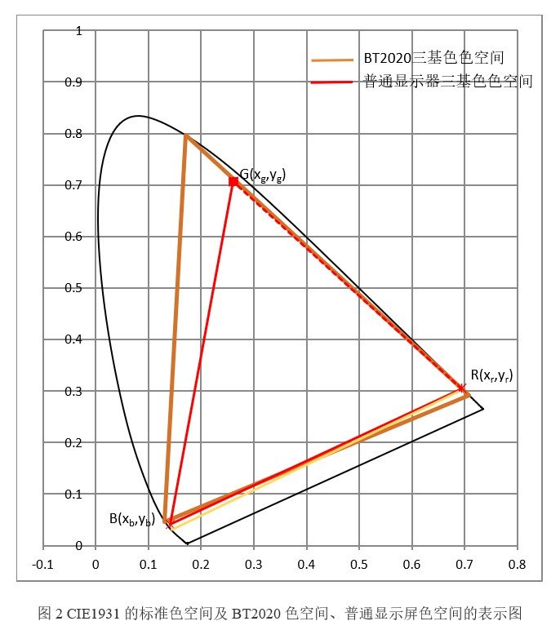
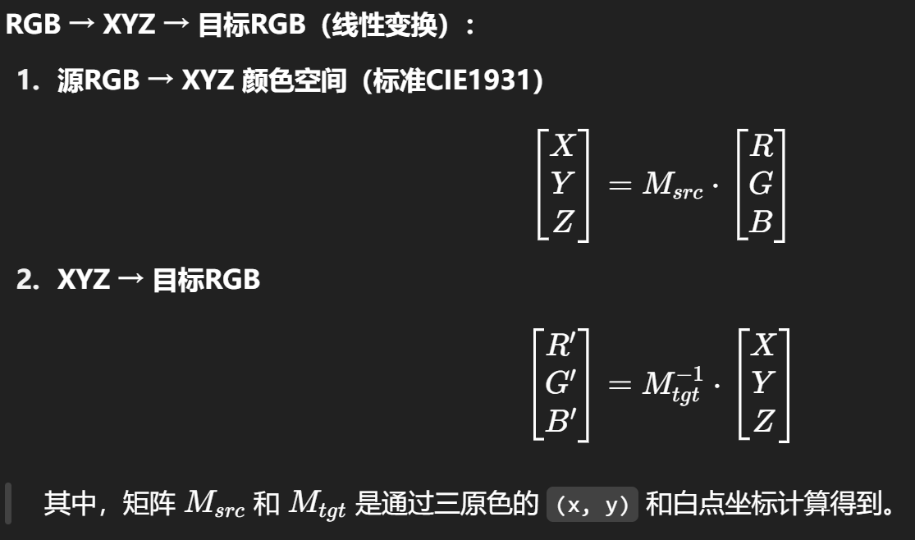

- 基向量RGB选取
sRGB
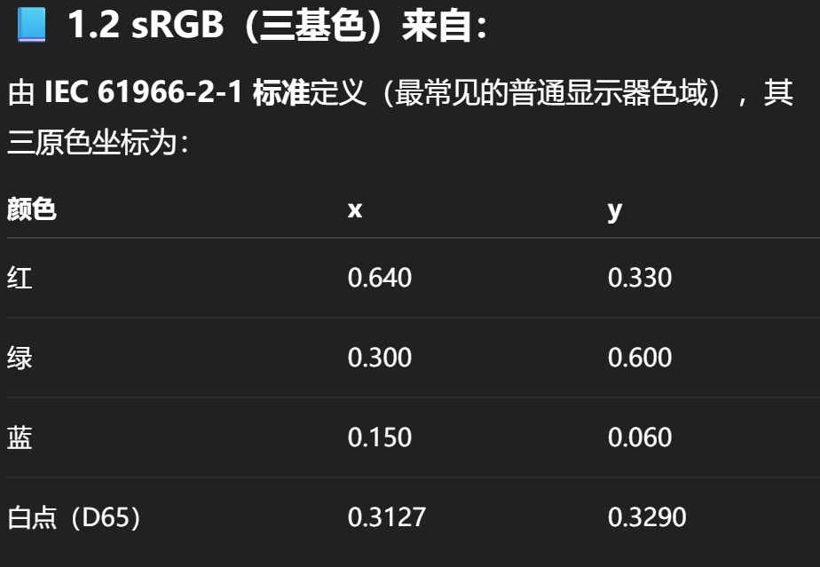

BT2020
超链接：Template BR_Rec_2005.dot
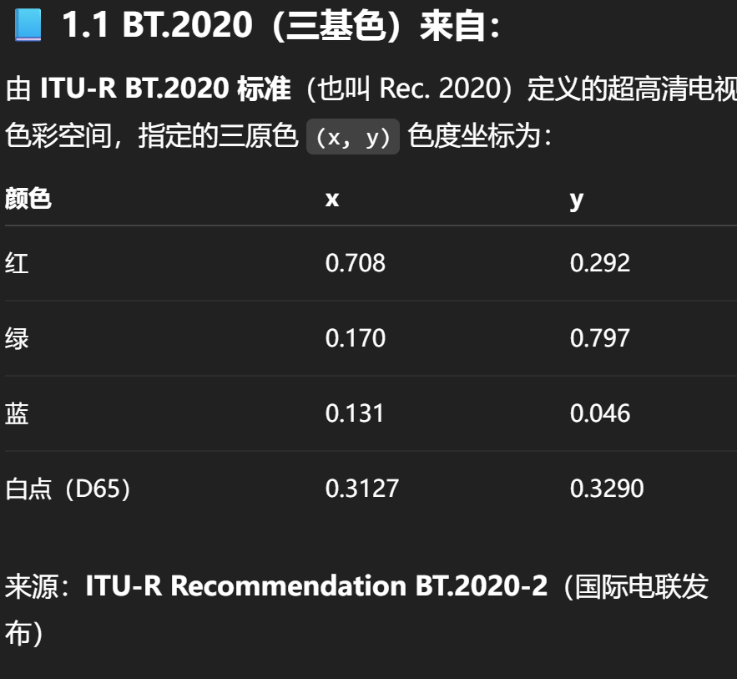

- 白点选取（在D65标准光源下的）
超链接：标准光源D65_百度百科

- CIE1931 xy->xyz
[X, Y, Z] = [x/y*Y, Y, (1-x-y)/y*Y]
包含亮度的真实的三刺激值公式

- pytorch非线性优化？

5、CIE76 色差公式？CIEDE2000 色差公式？

